日期对象

目标
日期对象方法的使用

创建日期对象
var date = new Date(); //创建现在的时间

日期对象的方法
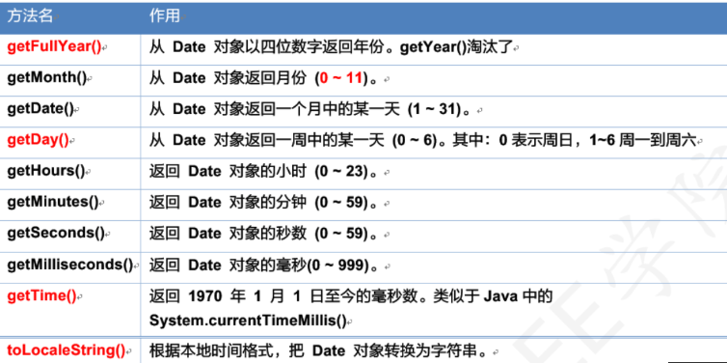

代码
<!DOCTYPE html>
<html>
<head>
<meta charset="UTF-8">
<title></title>
</head>
<body>
</body>
<script src="../js/myDate.js"></script>
<script type="text/javascript">
/*
*日期对象：描述当前的日期 和 时间
*
* 创建日期对象：
* 1、无参构造： var date1 = new Date(); 描述当前的日期的时间
* 2、有参构造： var date2 = new Date(毫秒值); 创建指定日期的对象
*
* 常用方法：
*
* 【需求】将当前的日期按照"yyyy-MM-dd hh:mm:ss"格式输出
*/
​
var date = new Date();
​
var year = date.getFullYear();
var month = date.getMonth()+1; //月份取值： 0~11
var day = date.getDate(); //天： 1~31
​
var day2 = date.getDay(); //0-周日 1~6：周一到周六
​
var hours = date.getHours();
var minutes = date.getMinutes();
var seconds = date.getSeconds();
​
var milliseconds = date.getMilliseconds();
var time = date.getTime();
​
var s = date.toLocaleString();
​
​
var dateFmt = year + "-" + month + "-" + day + " " + hours + ":" + minutes + ":" + seconds;​
​
</script>
</html>
​

